2006年福州市初中毕业会考、高级中等学校招生考试（罗源、平潭）
数 学 试 卷（非课改）
（全卷共4页，三大题．共23小题．满分150分．考试时间120分钟）
友情提示：所有答案都必须写在答题卡上，答在本试卷上无效.

毕业学校 姓名 考生号

一、选择题（共10小题．每题3分．满分30分每小题只有一个正确的选项．请在答题卡的相应位置填涂）
1．-2的相反效是
A.2 B.-2 C. D.-
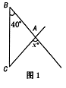
2．用科学记数法表示180 000的结果是
A. 18×10⁴ B.1.8×10⁵ C.0.18×10⁵ D. 1.8×10⁶
3．如图1．射线BA、CA交于点A．连接BC，己知AB=AC, ∠B=40⁰ .
那么x的值是
A.80 B.60 C.40 D.100
4．下列运算中，正确的是
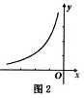
A.x³+x²=x⁵ B.x³-x²=x
C.(x³)³=x⁶ D.x³·x²=x⁵
5．如图2是反比例函数图象的一支，则k的取位范围是
A.k>1 B.k<1 C.k>0 D.k<0
6．方程组的解是
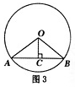
A. B. C. D.
7．如图3,已知AB为⊙O的弦,OC⊥AB,垂足为C,若OA= 10,AB=16,
则弦心距OC的长为
A.12 B.10 C.6 D.8
8．小红记录了连续5天最低气温，并整理如下表：
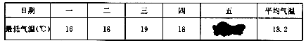
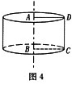
由于不小心被墨迹污染了一个数据，请你算一算这个数据是
A.21 B.18.2 C.19 D.20
9．如图4，正方形ABCD边长为3，以直线AB为轴，将正方形
旋转一周．所得圆柱的侧面积是
A.36л B.18л C.12л D.9л
10．如图5，在7×12的正方形网格中有一只可爱的小狐狸，算算看画面
中由实线组成的相似三角形有

A.4对 B.3对 C.2对 D.1对
二、填空题（共5小题，每题4分．满分20分；请将答案填入答题卡的相应位置）
11．分解因式：a²+ab= .
12．请在下面“、”中分别填入适当的代数式，使等式成立：
+ =
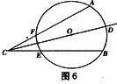
13．顺次连接四边形各边中点所得的四边形是 .
14．如图6. ⊙O的两条弦AF、BE的廷长线交于C点，
∠ACB的平分线CD过点O，请直接写出图中一对相等
的线段： .
15．如图7．点B是线段AC上一点，分别以AB、BC为边作等边
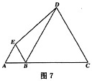
△ABE、△BCD,连接DE,已知△BDE的面积是，
AC=4，如果AB<BC那么AB的值是 .
三、解答题（满分l00分；请将答案填入答题卡的相应位置）
16.（每小题8分，共16分）
(1)计算：
(2)一串有趣的图案按一定规律排列．请仔细观察，按此规律画出的第10个图案是 ；
在前16个图案中有＿个．第2008个图案是 .
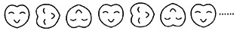

17.（每小题8分．共16分）
(1)解不等式：，并将解集表示在数轴上.
(2)先化简，后求值：，其中
18．（满分10分）关x的一元二次方程(x-2)(x-3)=m有两个不相等的实数根x₁、x₂，则
m的取值范围是 ；若x₁、x₂满足等式x₁x₂-x₁-x₂+1=0，求m的值.
19.（满分10分）定理证明：“等腰梯形的两条对角线相等”.
2O.（满分10分）小明去文具店购买2B铅笔，店主说：“如果多买一些，给你
打8折“，小明测算了一下。如果买50支，比按原价购买可以便宜6元，
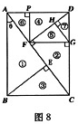
那么每支铅笔的原价是多少元？
21．（满分12分）我们知道，“直角三角形斜边上的高线将三角形分成两
个与原三角形相似的直角三角形”用这一方法，将矩形ABCD 分割
成大小不同的七个相似直角三角形．按从大到小的顺序编号为①至
⑦（如图8) ，从而割成一副“三角七巧板”.
已知线段AB=l ，∠BAC =θ.
(1)请用θ的三角函数表示线段BE的长 ；
(2)图中与线段BE相每的线段是 ；
(3)仔细观察图形，求出⑦中最短的直角边DH的长（用θ的三角函数表示）.
22．（满分13分）正方形OCED与扇形OAB有公共顶点0,分别以OA,0B所在直线为x轴,y轴建立平面直角坐标系.如图9所示.正方形两个顶点C、D分别在x轴、y轴正半轴上
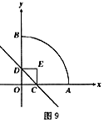
移动.设OC=x,OA=3
(1)当x=1时，正方形与扇形不重合的面积是 ；
此时直线CD对应的函数关系式是 ；
(2)当直线CD与扇形OAB相切时．求直线CD对应的
函数关系式；
(3)当正方形有顶点恰好落在上时．求正方形与扇形
不重合的面积.
23.（满分13分）对于任意两个二次函数:y₁=a₁x²+b₁x+c₁,y₂=a₂x²+b₂x+c₂,(a₁a₂≠0),当|a₁|=|a₂|
时，我们称这两个二次函数的图象为全等抛物线．
现有△ABM,A(- l,O)，B(1,0)．记过三点的二次函数抛物线为“C□□□”(“□□□”中填写相应三个点的字母)
(1)若已知M(0,1)，△ABM≌△ABN(10-l)．请通过计算判断C_{ABM}与C_{ABN}是否为全等抛物线；
(2)在图10-2中，以A、B、M三点为顶点，画出平行四边形．
①若已知 M(0, л)，求抛物线C_{ABM}的解析式，并直接写出所有过平行四边形中三个顶点且能与C_{ABM}全等的抛物线解析式．
②若已知M(m,n),当m,n满足什么条件时，存在抛物线C_{ABM}?根据以上的探究结果，判断是否存在过平行四边形中三个顶点且能与C_{ABM}全等的抛物线，若存在，请列出所有满足条件的抛物线“C□□□”；若不存在，请说明理由，
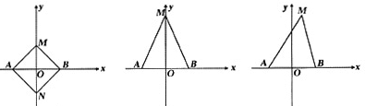

二00六年福州市初中毕业会考、高级中等学校招生考试（罗源、平潭）
数学试卷（非课改）参考答案
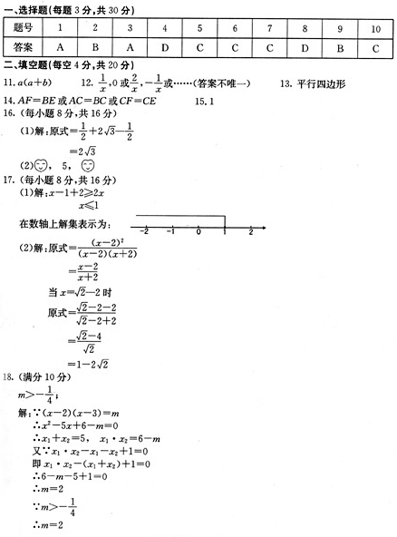

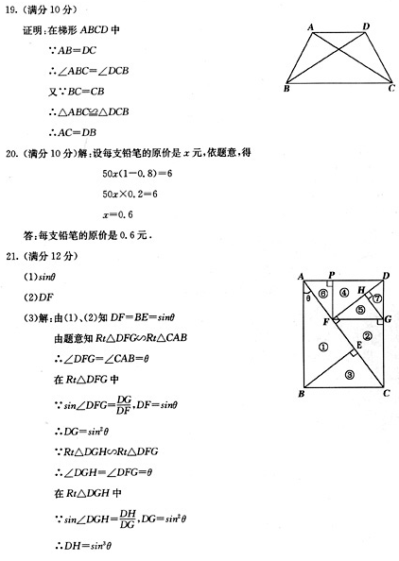

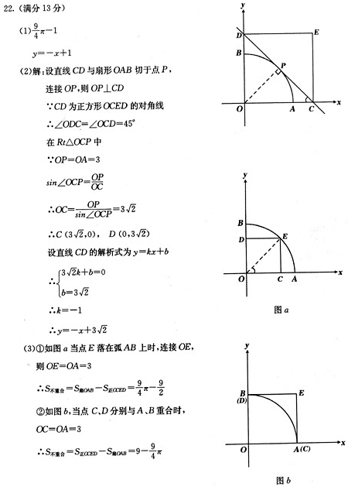

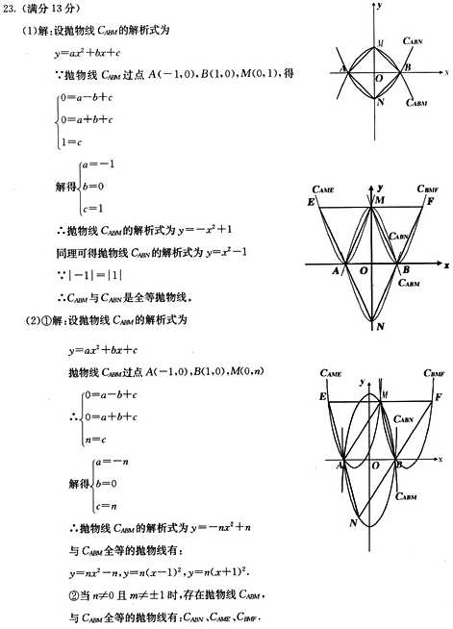

声明：本资料由 考试吧（Exam8.com） 收集整理，转载请注明出自 http://www.exam8.com
服务：面向较高学历人群，提供计算机类，外语类，学历类，资格类，会计类，工程类，医学类等七大类考试的全套考试信息服务及考前培训.

